Formation Azure – Exercice 1

***novembre 20***



|  |  |  |  |
| --- | --- | --- | --- |
|  | 2 imp. Joséphine Baker 44800 Saint-Herblain FRANCE | [www.oceanet-technology.com](http://www.oceanet-technology.com) Tel : +33.2.28.03.78.78 | SAS au capital de 1 596 000 € R.C.S. Nantes B 408 893 063 N° TVA : FR32 408893 063 |

|  |  |  |
| --- | --- | --- |
| OBJET DU DOCUMENT | Formation Azure – Exercice 1 | |
| REFERENCE DU DOCUMENT | Formation Azure – Exercice 1 |  |
| DATE | 18/11/2020 | |
| REDACTEUR | blalande@oceanet-technology.com | |
| ANIMATEUR |  | |

Table des matières

1 - Déroulement 3

2 - Contexte du projet 3

2.1 - Schéma 3

2.2 - Besoin 4

2.2.1 - Général 4

2.2.2 - VNET 4

2.2.3 - Machine virtuelle 4

2.2.4 - Sauvegarde 4

2.2.5 - Sécurité 4

Exercice 1

# Déroulement

Une série d’exercice vous propose de mettre en place une infrastructure Azure. Chaque exercice va permettre d’ajouter de nouveaux éléments afin de complexifier l’infrastructure.

L’objectif est de travailler sur 2 à 3 services par exercice tout en commençant une configuration de base qui va tendre par une plus complexe.

Dans cet exercice, nous allons travailler sur les services suivants :

* Machine virtuelle
* Réseau de base Azure
* Sécurité de base Azure
* Durée estimée : 45-60 minutes

# Contexte du projet

La société GeekyRooky vient de se créer et a besoin de mettre en place son nouveau système d’information. Pour cela, ils ont fait appel à vos services pour respecter leur cahier des charges afin de répondre à leurs différentes demandes, contraintes et pour sécuriser au mieux les différents éléments Azure.

## Schéma

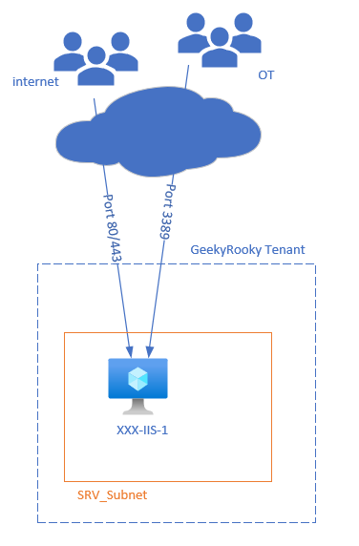

## Besoin

### Général

Nous avons besoin, dès que c’est possible, que les services Azure soit dans la région « France Centre »

Les ressources seront mises dans le groupe de ressources suivant : XXX-INFRA-FR-RG

*NB : XXX étant votre trigramme*

### VNET

Nous avons besoin d’avoir un VNET avec les informations suivantes :

* Nom VNET : XXX-FR-VNET
* Espace d’adressage : 10.23.0.0/16
* Nom sous réseau : XXX-10.23.1.0_24-SBNT
* Sous réseau ip : 10.23.1.0/24

*NB : XXX étant votre trigramme*

### Machine virtuelle

Nous voulons un serveur web IIS en windows serveur FR 2019.

* Nom de la machine virtuelle : XXX-IIS-1
* Instance : B2S (2 VCPU/ 4go RAM)
* Ip privée : 10.23.1.10
* Nom Ip publique : XXX-IIS-1-PIP (SKU basic et Static)
* Nom DNS publique : xxx-iis-1.francecentral.cloudapp.azure.com

*NB : XXX étant votre trigramme*

### Sauvegarde

Tous les éléments doivent avoir une rétention de 15 jours

* Le nom du vault sera : XXX-backup
* Le nom de la policy sera : XXX-daily15J (rétention 15 jours)

*NB : XXX étant votre trigramme*

### Sécurité

Afin de renforcer la sécurité, j’ai besoin d’avoir 2 niveaux de NSG : un pour le sous-réseau et un sur la carte réseau de la VM.

* Nom NSG Sous-réseau : XXX-10.23.1.0_24-SBNT-NSG
* Nom NSG carte réseau : XXX-IIS-1-NSG

*NB : XXX étant votre trigramme*

Par défaut nous refusons tout. Nous voulons autoriser seulement :

* L’accès RDP sur l’ip publique OT : 80.74.64.33 vers le réseau 10.23.1.0/24 uniquement
* Le port 5666 au serveur de monitoring (80.74.64.60) vers le réseau 10.23.1.0/24 uniquement
* Les ports web http et HTTPS a tout internet vers le réseau 10.23.1.0/24 uniquement